Introdução ao Mundo de “Berserk”:

“Berserk” (ベルセルク Beruseruku) é uma série de mangá escrita e ilustrada por Kentaro Miura. Situado em um mundo de fantasia sombria inspirado na Europa medieval, a história gira em torno de “Guts”, um solitário mercenário, e Griffith, o líder de um bando de mercenários chamado de Bando do Falcão.

Resumos de Arcos Narrativos:

O Espadachim Negro (Capítulos -16 ao -9)

“Guts”, conhecido como O Espadachim Negro, caça monstros em castelos dominados por criaturas abissais conhecidas como apóstolos. Em uma de suas caçadas, “Guts” se depara com um artefato mágico em forma de um ovo com feições humanas conhecido como Behelit, artefato este capaz de abrir um portal dimensional e levá-lo até seu maior adversário, Femto.

Era de Ouro (Capítulos -8 ao 94)

O arco começa na infância de “Guts” e avança, nos primeiros capítulos, até o primeiro contato com o Bando do Falcão liderado por Griffith. “Guts”, Griffith e Caska, lideram as tropas do Bando do Falcão para pôr fim em uma guerra centenária entre o Reino de Midland e o Império Tudor. Ao fim da guerra, após a queda da fortaleza de Doldrey, Griffith é condecorado com o título de Falcão Branco. Com acesso à nobreza e aristocracia, mas coloca tudo à perder ao decidir deitar-se com a princesa Charlotte para, finalmente, concretizar o sonho de se tornar rei. Ao ser flagrado por uma criada enquanto faz sexo com a princesa, Griffith é preso e torturado por um ano, até ser resgatado pelos remanescentes do bando, mas, neste mesmo dia um eclipse toma conta de Midland, e um portal dimensional se abre para buscar o líder do bando e coroá-lo como o quinto membro da Mão de Deus.

Torra da Convicção (Capítulos 95 ao 176)

Após os acontecimentos da Era de Ouro, a história retorna ao presente acompanhando a jornada de “Guts” em busca dos apóstolos. Ao descansar embaixo de uma árvore, “Guts” observa um grupo de bandidos abusar de uma garota chamada Jill, ao confrontar os bandidos, a marca em seu pescoço começa sangrar e a árvore ganha vida, “Guts” luta até o amanhecer contra o demônio. Ao raiar do sol, Jill, “Guts” e o elfo Puck caminham até o vilarejo, chegando lá o Espadachim negro se depara com aldeões amedrontados por ataques de Elfos raptores de crianças. Após breves acontecimentos “Guts” conhece Serpico, membro d'Os Cavaleiros da Corrente de Ferro Sagrada. Ao viajar para Albion, “Guts” descobre que Caska desapareceu e prontamente passa investigar seu paradeiro e acaba em meio a uma batalha entre cultistas possuídos e Os Cavaleiros da Corrente de Ferro Sagrada.

Falcão Milenar (Capítulos 177 ao 307)

A história acompanha “Guts” e seus amigos encarando as consequências da transformação de Griffith no quinto membro da Mão de Deus, Femto. Ao longo do caminho “Guts” conhece uma bruxa chamada Schierke e descobre a armadura Berserker, tão poderosa que é capaz de ameaçar a sanidade de “Guts”. Ao mesmo tempo que “Guts” busca a armadura e enfrenta novas e poderosas ameaças, Femto trama inquietantes planos para realizar o seu novo sonho, fazer de todo o mundo seu próprio reino.

Fantasia (308 - em andamento)

“Guts” e seu grupo zarpam em direção à Elfhelm, o reino dos elfos e criaturas mágicas, localizado na ilha Skellig no Mar Ocidental, em busca de ajuda do rei elfo para restaurar a sanidade de Caska.

Análise de Personagens:
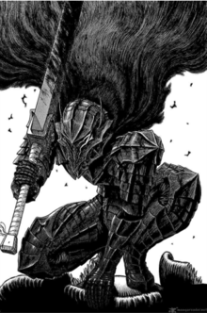
“Guts” (ガッツ Gattsu) é o Protagonista De ““Berserk””. Ele foi introduzido no primeiro capítulo da obra intitulado Espadachim Negro (黒い剣士 Kuroi Kenshi?), a mesma alcunha dada ao personagem, “Guts” é um mercenário que luta desde a infância.
Nascido no momento em que sua mãe foi enforcada, ele foi adotado pela prostituta Shisu e depois criado pelo líder abusivo de seu primeiro bando, Gambino, até se juntar ao Bando do Falcão comandado por Griffith. Como membro do Bando do Falcão, “Guts” consegue criar laços de amizade com seus novos companheiros e desenvolve uma relação romântica com a única mulher do grupo, Caska.
Tudo muda quando Griffith sacrifica seus soldados para se tornar um rei demônio, levando “Guts” a jurar vingança e assim adotando uma nova vida de caçar monstros. Em sua busca por Griffith e os outros demônios que compõem o grupo Mão de Deus, “Guts” inicialmente é movido por uma extrema fúria que é intensificada quando ele encontra a amaldiçoada Armadura “Berserk” mas eventualmente se vê obrigado a enxergar a realidade de forma diferente e permitir que outras pessoas se aproximem dele mais uma vez.

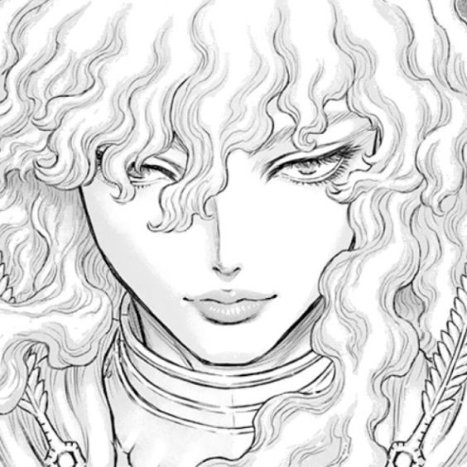
Griffith ( グリフィス Gurifisu) é o Antagonista Principal De “Berserk”. Ele é Fundador e Líder Dos Grupo Mercenário Bando Do Falcão, também é o Fundador Da Cidade De Falconia.
Griffith tem continuamente focado em seu objetivo de alcançar seu sonho de obter seu próprio reino, disposto a sacrificar tudo para alcançá-lo. Desde o nascimento ele sempre conheceu o caminho para cima, o que lhe permitiu comandar vários soldados com sua habilidade carismática. Ele se identifica fortemente com o seu sonho, tanto que ele construiu toda a sua identidade em torno dele.
Seu egoísmo foi agravo pelo seu próprio carisma, e o fato de que todo mundo que ele conhece ficou fascinado por ele, seja como líder divino ou um inimigo poderoso, fez ele se isolar dos outros e de seus próprios sentimentos, Griffith era tão encantado com sua personalidade idealizada que ele não conseguia lidar muito bem com a perda, na verdade, um dos maiores fardos de Griffith foi a culpa infligida a ele pelos companheiros que morreram por ele.
Nos primeiros dias dos Gaviões, ele encontrou o cadáver de uma criança soldado que havia servido a ele, e ele estava tão profundamente afetado por isso que ele se prostituiu a um Barão pervertido para conseguir financiamento rápido, a fim de evitar o risco de mais mortes desnecessárias em outras batalhas, A experiência o traumatizou profundamente, então ele se isolou de seus companheiros.

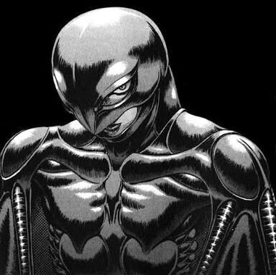
Femto (フェムト Femuto) tem uma aparência bastante peculiar, pois diferente de Griffith que parecia mais frágil e delicado, Femto é bem musculoso e parece mais alto.
Femto aparece pela primeira vez durante a batalha de Guts contra o Conde Apóstolo. Assim como todos os Membros Da Mão De Deus, Femto tem uma personalidade cruel e sádica, O seu primeiro ato logo após a sua transformação foi Estuprar a Casca na frente de Guts, deixando o bebê deles infectado com a sua Semente.
Depois de se transformar em Femto, ele não poderia mais habitar o reino físico, somente se fosse pela ativação de algum Behelit, através de um cadáver ou com mediunidade.
Mas isso mudou quando um Apóstolo em Forma de Ovo foi escolhido para invocar uma Cerimônia de Encarnação na Torre da Convicção, ingerindo a criança moribunda de Casca antes de se oferecer como um receptáculo para Griffith, para ele recuperar plenamente a sua presença física. De lá, após se reunir com Rickert e revelar para os jovens como os seus camaradas Falcões morreram, Griffith criou o Novo Bando dos Facões, Embora muitos dos Apóstolos juraram seguir Griffith, apenas Ganishka se recusou, já que ele procurava conquistar o mundo. A partir daí, Griffith criou uma sociedade utópica, reduzindo a sede de sangue dos Apóstolos com combates de gladiadores para que eles pudessem servir como protetores da humanidade dos monstros à espreita fora dos muros de Falconia.

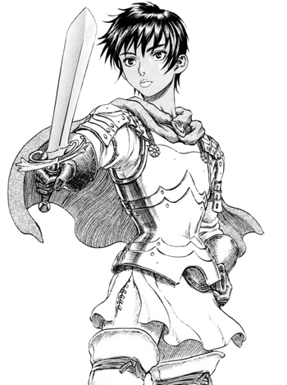
Casca (キャスカ Kyasuka) é a Protagonista Feminina de ”Berserk” e era a única mulher no Bando Do Falcão. Como uma jovem de origem humilde, Casca considerava dificuldades, tais como fome e sequestro, um fato normal da vida de camponesa. No entanto, depois de ter sido quase estuprada por um nobre, ela escolheu lutar, antes de ser auxiliada por Griffith, o qual ofereceu a ela uma espada para se defender. Matando o nobre ela mesma, Casca passa a seguir Griffith, tornando-se uma guerreira estoica, endurecida, e imensamente leal no processo. Tal era a sua dedicação, que todos sabiam que ela estaria disposta a dar sua própria vida por sua causa.
O comportamento frio de Casca esconde seu próprio passado resultante de sua infância traumática, e os desafios que ela enfrentou por causa do preconceito em relação ao seu sexo. Incrivelmente dedicada à causa de Griffith, ela imediatamente despreza Guts pôr a substituir como a subordinada mais confiável ​de Griffith, até mesmo chegando a confessar que já desejou matá-lo por tirar tudo dela.
Após a prisão de Griffith, ela passou um ano agindo como a líder do Bando Do Falcão na ausência do Falcão e de Guts, o que a deixou ainda mais amargurada com Guts, No entanto, os dois eventualmente, se conciliaram e reconheceram que a relação deles era mais do que apenas a de meros companheiros de luta no campo de batalha, e sim como, praticamente, namorados.
Após o Eclipse, a personalidade de Casca é completamente apagada, sua fala e sanidade são roubadas, e quaisquer abordagens feitas por um homem, sendo com intenção sexual ou não, desencadeiam a lembrança da violação sofrida nas mãos do demônio Femto.
Quando vários bandidos tentaram estuprá-la, ela freneticamente matou todos eles em resposta, e até mesmo atacou “Guts” em um ataque de pânico. Casca se mostrou sentir relativamente segura perto de “Guts”, tendo o reconhecido como um protetor, mas começou a temê-lo após ele a atacar enquanto estava possuído. Ela também parece possuir um forte instinto maternal, como mostrado quando ela tentou proteger o seu filho de “Guts” enfurecido, o qual não sabia que o filho era seu também.

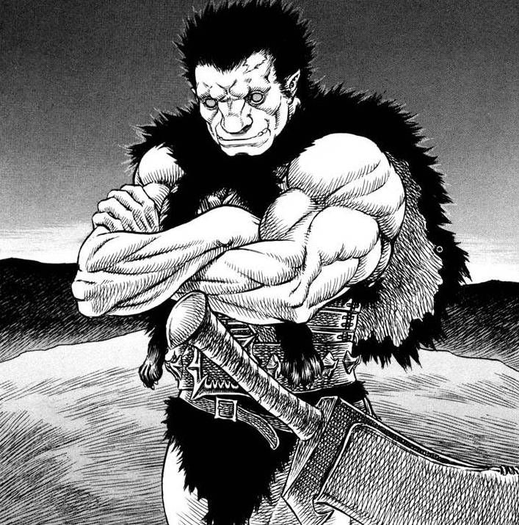
O Imortal Nosferatu Zodd (不死のゾッド Nosuferatō no Zoddo) é um lendário mestre de espada. Qualquer batalha em que ele participe, o resultado será uma montanha de mortos. Zodd é um poderoso Apóstolo que viaja de batalha em batalha, buscando adversários cada vez mais fortes,Ele é um conhecido como rival do Skull Knight.
Zodd é um destemido Apóstolo que dedicou sua existência ao combate. Sua vontade de enfrentar adversários mais fortes e se deliciar com a luta deixou montanhas de mortos por onde ele passou. Ele é feroz e não demonstra misericórdia, mesmo quando o adversário está claramente derrotado. Acima de tudo, ele procura um desafio.
Apesar de seu entusiasmo por batalhas, Locus disse que Zodd era um homem de grande profundidade,Diferente da maioria dos Apóstolos, ele não come carne humana, não é sádico e nem cruel e não gosta de torturar seres humanos ou matar seres mais fracos. Ele não mata por vontade, apenas pela emoção da batalha,Na verdade, várias vezes Zodd demonstrou uma grande tristeza em sua escolha de se tornar um Apóstolo, já que isso o tornou forte demais para encontrar um desafio.
Para com aqueles que sobrevivem ao primeiro encontro com ele e assim provam-se adversários dignos, Zodd possui muito respeito. Ele respeita qualquer um que possa o ferir ou até mesmo defender seus ataques, como “Guts” e o Skull Knight. Está implícito que Zodd respeita muito “Guts” por ser um adversário formidável, embora ainda seja humano.

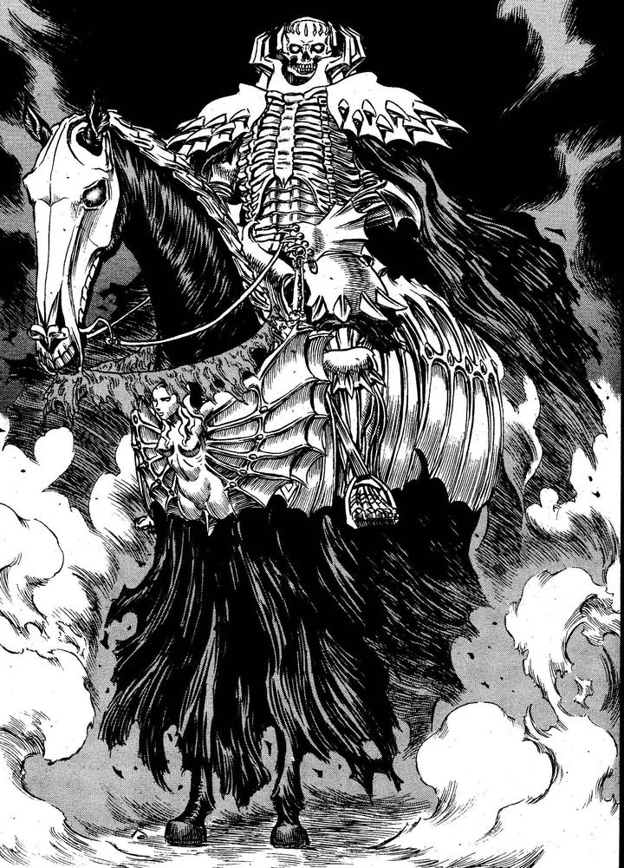
Skull Knight é uma figura enigmática que luta contra o mal. Ele parece ter vasto conhecimento dos eventos que cercam o universo ”Berserk” e parece ser capaz de prever o próximo movimento do destino. Ele salvou ”Guts” várias vezes ao longo da viagem e parecia manipular eventos em torno “Guts” para seu próprio propósito de vingança.
Aparentemente Tinha uma relação estreita com a bruxa Flora por pelo menos várias centenas de anos e foi também um dos proprietários anteriores do ”Berserk”er Armour. Ambos reconhecem a existência de Void, mas a história exata de seu relacionamento permanece ambígua.
O Skull Knigh é um personagem enigmático que luta contra a Mão de Deus, Ele é distante e misterioso, que tem uma grande compreensão do mundo determinista. Ele sabe quando certos eventos são predeterminados e que estão em fluxo. Ele só ataca a Mão de Deus nesses pontos de junção raras, como a Cerimônia de Eclipse e quando Femto revelou-se no topo de uma Ganishka reencarnado.
No entanto, apesar da posição de Skull Knigh contra o mal, ele tem poupado aqueles com más intenções e permitiu-lhes fugir, particularmente o Conde e Rosine, depois que comeram os falcões que viajavam com Rickert.
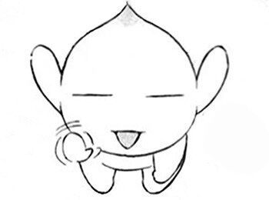
Puck (パ ッ ク, Pakku) é um dos primeiros companheiros que “Guts” faz durante seus dias como o Espadachim Negro. Puck é um elfo da raça Pisky, descendentes dos antigos espíritos do vento. Um ex-habitante da Elfhelm, o reino élfico idílica do rei Hanafubuki, retirou-se por puro tédio antes dos acontecimentos contados no arco Era do Ouro. Puck fornece a maior parte do alívio cômico da série.
Puck é lunático e alegre que se destaca no mundo escuro e implacável que vive. Não leva o comportamento das pessoas pelo valor, Puck prefere encontrar o bom inerente aqueles que encontra em vez de descartá-lo por aquilo que inicialmente vê . Como tal, Puck exibe uma grande dose de paciência ao lidar com caracteres menos do que respeitável, e em alguns casos (como com “Guts”) Puck eventualmente, vir a descobrir que eles possuem alguma forma de moralidade e de uma razão para sua atuação de modo impetuosa .
No entanto, isso não significa que a paciência de Puck é infinita. Em numerosas ocasiões, o Puck e ”Guts” se separaram devido à irritação e à incapacidade de Puck para continuar tolerando crueldade e descaramento aparente do Espadachim Negro.
Puck pode ser muito teimoso, às vezes, como visto quando ele se recusou a devolver o Behelit a “Guts” ', enquanto a bordo do Cavalo-Marinho devido à Puck querer usá-lo como isca para capturar peixes. Este traço de Puck, no entanto, é usado principalmente para efeito cômico.
Apesar do papel de Puck sendo em grande parte a de alívio cômico, ele é bem capaz de ficar sério quando a situação pede por isso. Ele faz amizade facilmente quanto mais as pessoas inocentes do mundo, como Jill escuta e empatia de todo o coração ao ouvir suas histórias trágicas.

Mundo e Mitologia:

O mangá “Berserk” se passa em um mundo de fantasia sombria e é fortemente influenciado pela mitologia europeia, medieval e fantasia épica. A história se desenrola em um continente fictício, onde várias nações e reinos coexistem. O ambiente é caracterizado por guerras, conflitos políticos, intrigas e a presença de entidades sobrenaturais.

Arte e Estilo de Kentaro Miura:

Kentaro Miura, o falecido autor de “Berserk”, era conhecido por seu estilo de arte distintivo e detalhado. Sua abordagem artística era intensa, com ênfase em linhas intricadas, sombras elaboradas e uma atenção meticulosa aos detalhes. A qualidade artística de “Berserk” é frequentemente elogiada por sua capacidade de transmitir uma atmosfera sombria e visceral, que complementa perfeitamente a natureza obscura e violenta da história.
Miura demonstrou habilidade excepcional na representação de cenas de ação, criando sequências dinâmicas e emocionantes que contribuíram para a intensidade narrativa da obra. Além disso, sua capacidade de retratar expressões faciais e emoções profundas dos personagens foi elogiada por muitos leitores e críticos.
O estilo de Miura evoluiu ao longo dos anos, com os primeiros capítulos de “Berserk” sendo notavelmente diferentes em comparação com os capítulos mais recentes. Ele demonstrou uma habilidade notável em criar paisagens impressionantes, criaturas grotescas e ambientes de fantasia única.
No geral, a arte de Kentaro Miura em “Berserk” é considerada uma das mais impressionantes e influentes no mundo dos mangás, e ele é lembrado como um mestre na representação visual de histórias sombrias e épicas.

Influências e Referências:

As principais referências de Miura na criação de “Berserk” foram três mangás clássicos: Violence Jack, de Go Nagai, Pigmaleão, de Shinji Naga, e Guin Saga, de Kaoru Kurimoto. Enquanto a arte, violência extrema e desolação de Violence Jack são inspirações muito claras para “Berserk”, Pigmaleão e Guin Saga influem no mundo fantástico e na criação de um protagonista misterioso em busca de justiça ou vingança.
Outras inspirações de Kentaro-sensei são os mangakas Fujihiko Hosono e Yoshikazu Yasuhiko, grandes nomes da área durante a juventude do autor. Hokuto no Ken (Punho da Estrela Polar) é uma grande referência de “Berserk”, especialmente no estilo de arte. Miura conhecia o criador do mangá, Tetsuo Hara, e chegou a trabalhar com ele pouco antes do nascimento de sua obra original.
Existem também as referências ocidentais do autor para a jornada do “Guts”. Além do universo de “Berserk” ser de fantasia sombria, esse mundo é inspirado na história medieval inglesa, misturando conceitos e cultura japonesa no processo. Filmes de fantasia, ação e terror dos anos 70-80 também entram na lista, como Conan (1982), Excalibur (1981), Mad Max (1979) e Hellraiser (1987). Mapeando os longas, dá para entender pedaços da criação do protagonista, do mundo e dos monstros de “Berserk”. Por fim, Miura também possui algumas inspirações da literatura. A obra de horror de H.P. Lovecraft, o Drácula de Bram Stoker e os contos fantásticos dos Irmãos Grimm são alguns dos títulos referenciados. A Torre Negra e o Roland de Stephen King também possuem grandes semelhanças com a jornada do “Guts” em Midland.
Recepção e Impacto:
Mesmo Abordando Temas Pesados, “Berserk” teve uma recepção significativa tanto no Japão quanto internacionalmente, e seu impacto na cultura pop e no gênero “dark fantasy” é notável. Alguns Pontos Principais Do Impacto e Recepção De “Berserk” Foram: A Influência no Gênero “Dark Fantasy”, Impacto Internacional e Global, Exploração de Temas Profundos, Inspiração para Outras Obras, Estilo de Arte Distintivo e um Legado Duradouro.
Em resumo, “Berserk” deixou uma marca indelével na indústria do entretenimento, sendo reconhecido como uma obra-prima que influenciou gerações de leitores, artistas e criadores de conteúdo. Seu impacto continua a ser sentido mesmo após a morte prematura de seu criador.

Adaptações para Outras Mídias:

“Berserk” Teve Um Total De 5 Adaptações, Sendo Duas Série De Anime e Uma Trilogia De Filmes De Anime.
“Berserk” recebeu sua primeira adaptação de anime em 1997 de parte do arco do Espadachim Negro, continuando através do arco da Idade de Ouro de “Berserk” . A animação é licenciada pela (Madman Entertainment). Foi introduzida em 1997, onde foi transmitida pela primeira vez na (Nippon Television) no Japão. A série, apesar de remover os fios da trama e alguns dos personagens principais, foi vista como um sucesso comercial e de crítica. Até hoje sendo aclamado como a melhor adaptação para TV de “Berserk”.
O arco da Era da Ouro de “Berserk” foi adaptado em uma trilogia de filmes de anime pelo Studio 4°C. O primeiro filme,(Berserk Ōgon Jidai-Hen I: Haō no Tamago), estreou no Japão em 4 de fevereiro de 2012. O segundo filme, (Berserk Ōgon Jidai-Hen II: Doldrey Kōryaku), estreou no Japão em 23 de junho de 2012. O terceiro filme, (Berserk Ōgon Jidai-Hen III: Kōrin), estreou no Japão em 1º de fevereiro de 2013.
A revista japonesa Young Animal anunciou em 21 de dezembro de 2015 uma segunda adaptação em uma série de anime do mangá de ”Berserk”. O primeiro Teaser do novo anime foi exibido em um evento do Comiket inverno na estande da NBC Universal no mesmo mês. A nova série usou CGI em vez do estilo de Animação Tradicional usada na série anterior. Um segundo teaser foi lançado em março de 2016. Um vídeo teaser foi transmitido no site da série, no início de junho de 2016.
“Berserk” Também Teve Dois jogos de Jogos Eletrônicos baseados no mangá de “Berserk” foram desenvolvidos pela Yuke’s.
O primeiro (The Sword of “Berserk”: Guts’s Rage Beruseruku Sennen Teikoku No Taka Hen Wasurebana no Shō), foi lançado para (Dreamcast) pela (ASCII Entertainment) em 1999. Ele foi distribuído em regiões ocidentais no início do ano seguinte pela Eidos Interactive.
Já Segundo (Berserk: Milennium Falcon Hen Seima Senki no Shõ Beruseruku Sennen Teikoku No Taka Hen Seima Senki no Shō), foi lançado exclusivamente no Japão para Playstation 2 pela (Sammy Studios) em 2004. Também Teve jogo eletrônico spin-off e de mesmo gênero da série Dynasty Warriors de ”Berserk” produzido pela Omega Force, intitulado (Berserk” And The Band Of The Hawk), foi lançado em 27 de outubro de 2016 no Japão, e em 21 de fevereiro de 2017 No ocidente para PlayStation 4, PlayStation Vita e PC Via Steam.

Curiosidades e Easter Eggs:

Referências Históricas e Culturais:
Miura incorporou várias referências históricas e culturais em “Berserk”. Por exemplo, a ambientação medieval, a influência europeia e até mesmo elementos da mitologia nórdica são perceptíveis ao longo da história.
“Guts” e a Marca do Sacrifício:
A Marca do Sacrifício que “Guts” carrega em sua nuca é semelhante ao símbolo do Eclipse. Essa marca é uma parte crucial da história e está ligada aos eventos traumáticos que aconteceram durante o Eclipse.
Referências a Outras Obras:
Miura, como muitos outros mangakas, incluiu algumas homenagens e referências a outras obras em “Berserk”. Por exemplo, em certos capítulos, você pode notar personagens vestidos de forma semelhante a personagens de outros mangás ou anime.
Puck e a Quebra da Quarta Parede:
Puck, o elfo que acompanha “Guts”, é conhecido por quebrar a quarta parede em alguns momentos, fazendo referências diretas aos leitores e à própria natureza da história em quadrinhos.
Influências no Mundo dos Jogos:
A série “Berserk” teve influência direta em muitos jogos, principalmente na série Dark Souls. Hidetaka Miyazaki, diretor dos jogos Dark Souls, Bloodborne e Sekiro: Shadows Die Twice, é conhecido por ser um fã declarado de “Berserk”, e isso é refletido em várias semelhanças temáticas e visuais.
Capa do Volume 14:
A capa do Volume 14 de “Berserk” apresenta uma ilustração que é uma homenagem ao álbum Virgin Killer da banda de rock Scorpions.
Ilustrações Ocultas:
Alguns volumes de “Berserk” incluem ilustrações escondidas sob a jaqueta da capa. Essas ilustrações geralmente são mais ousadas e podem não ser apropriadas para todas as idades.
Os Nomes dos Personagens:
Os nomes de muitos personagens em “Berserk” têm significados interessantes. Por exemplo, “Guts” em inglês significa entranhas ou vísceras, que é uma referência ao seu estilo de combate brutal.
Estas são apenas algumas curiosidades e easter eggs presentes em “Berserk”. A obra é rica em detalhes e possui várias camadas de significado, proporcionando aos leitores uma experiência envolvente e complexa.

Comunidade e Fórum:
A comunidade de fãs de “Berserk”, conhecida como fandom, é notavelmente dedicada e apaixonada. Os fãs de “Berserk” compartilham seu entusiasmo pela série em diversas plataformas online e eventos relacionados a anime/mangá. Aqui estão algumas características comuns do fandom de “Berserk”:
Foruns Online e Redes Sociais:
Fóruns de discussão online, como Reddit, são lugares onde os fãs podem compartilhar teorias, discutir os últimos capítulos, e trocar informações sobre a série. Além disso, grupos e páginas nas redes sociais, como Facebook e Twitter, são populares para interação e compartilhamento de arte e memes relacionados a “Berserk”.
Eventos e Convenções:
Fãs de “Berserk” muitas vezes se reúnem em eventos de anime, mangá e quadrinhos para compartilhar sua paixão pela série. Esses eventos podem incluir cosplays, discussões em painéis e encontros informais entre fãs.
Fan Art e Criações:
A comunidade de “Berserk” é conhecida por gerar uma quantidade significativa de fan art. Muitos artistas dentro da comunidade criam ilustrações, fanfics, e até mesmo animações inspiradas na série.
Teorias e Especulações:
Dada a natureza complexa e profunda da trama de “Berserk”, os fãs frequentemente desenvolvem teorias e especulações sobre o enredo, o destino dos personagens e os mistérios ainda não revelados. Isso contribui para discussões animadas e empolgantes dentro da comunidade.
Influência em Outras Mídias:
Os fãs de “Berserk” muitas vezes são ávidos consumidores de produtos relacionados, como videogames, estatuetas, e outros itens colecionáveis inspirados na série. A influência de “Berserk” também pode ser observada em outros meios, como música e arte.
Respeito por Kentaro Miura:
Após a trágica morte de Kentaro Miura em 2021, os fãs expressaram uma profunda tristeza pela perda do criador de “Berserk”. Muitos continuam a honrar e respeitar o legado de Miura, compartilhando mensagens de apreço e lembrando sua contribuição significativa para a indústria do mangá.
A comunidade de “Berserk” é diversificada e global, conectando fãs de diferentes partes do mundo. Essa conexão através do amor pela obra de Kentaro Miura demonstra a impactante influência que “Berserk” teve na cultura pop e na vida de seus fãs.

Comic Sans MS

Em Memoria De Miura Kentaro
“Kentaro Foi Um Grande Mangaká, Sua Arte É Maravilhosa, Os Detalhes Em Seus Mangá São Maravilhosos. Infelizmente Ele Nos Deixou No Dia 6 De Maio De 2021 Aos 54 Anos, Devido A Uma Dissecção Da Aorta.
Mesmo Após Sua Morte, Ele Continuou Inspirando Pessoas E Autores Até Os Dias De Hoje, Seu Legado Nunca Será Esquecido, Descanse Em Paz Miura-San.”

BERSERK

BERSERK

BERSERK

REFERENCIAS:
- https://”Berserk”.fandom.com/pt-br/wiki/P%C3%A1gina_principal

- https://”Berserk”.fandom.com/wiki/”Berserk”_Wiki

- https://aminoapps.com/c/”Berserk”-oficial/info/

- https://www.legiaodosherois.com.br/2021/kentaro-miura-”Berserk”-influencia.html

